Оглавление
1. Общая информация по выгрузке результатов рассмотрения обращений на портал ССТУ РФ 1
2. Папки для выгруженных отчётов 2
3. Выгрузка отчётов КОГ, находящихся на рассмотрении 4
4. Выгрузка отчётов для завершенных КОГ 6
5. Ошибки при выгрузке отчётов и способы их устранения 10
6. Требования к «нулевым отчетам» 13

- Общая информация по выгрузке результатов рассмотрения обращений на портал ССТУ РФ
Для выполнения выгрузки результатов рассмотрения обращений граждан, используются регистрационные карточки обращений граждан, которые уже созданы в СЭДО. Обработка данных обращений осуществляется на стороне СЭДО.
Интеграция заключается в формировании на стороне СЭДО отчетов, содержащих результат рассмотрения вопросов и другие данные обращения, поступившего в подразделения Правительства Ивановской области, и последующей выгрузке данных отчетов на портал ССТУ РФ специалистом, ответственным за выполнение выгрузки.
Сервис выгрузки отчётов работает по расписанию. Настройка расписания сервиса выполняется администратором. При каждом запуске сервиса происходит поиск КОГ, удовлетворяющих критериям отбора по каждому подразделению по 7 результатам рассмотрения. Например, «Дан ответ автору», «Направлено по компетенции» и т.д.
Для каждой КОГ, соответствующей критериям отбора, выполняется формирование отчета. Отчёты помещаются в папки подразделений, исходя из подразделения регистрации выгружаемой КОГ. Отчёт формируется в виде Zip архива с вложенным в него файлом формата json. В файле содержится информация о найденной КОГ и результате рассмотрения выгружаемого вопроса. Если результат рассмотрения вопроса равен «Направлено по компетенции», то в файл добавляется информация и из соответствующей связной карточки исходящего документа. Если при формировании отчёта в одном подразделении по конкретному результату рассмотрения будет найдено несколько КОГ, то будет создан один архив с несколькими вложенными файлами.
Для формирования отчётов по результату «Направлено по компетенции» в СЭДО ведется Справочник сопоставлений.
Справочник сопоставлений - это дополнительный модуль системы документооборота, который позволяет устанавливать соответствие между значениями элементов интегрируемой подсистемы и данными, хранящимся в нормализованном виде в справочниках СДУ "Приоритет". Информация о выполненных или требующихся сопоставлениях данных хранится в данном справочнике в виде отдельных записей соответствий.
Доступ к ведению справочника сопоставления имеют администраторы СЭДО.
В процессе выгрузки участвуют только те КОГ, у которых в поле Форма обращения выбрано значение «Письменное» или «Электронное», а в поле Тематика выбрана категория, подлежащая выгрузке. Следующие категории не подлежат отбору к выгрузке в ССТУ.

№ | Код | Наименование
 | 0001.0002.0027.0147 | Благодарности, пожелания, приглашения, поздравления Президенту Российской Федерации
 | 0001.0002.0027.0148 | Благодарности, пожелания, приглашения и поздравления, адресованные Администрации Президента Российской Федерации (за исключением зарубежных стран)
 | 0001.0002.0027.0149 | Благодарности, пожелания, приглашения, поздравления должностным лицам федеральных органов исполнительной власти и их территориальных органов
 | 0001.0002.0027.0150 | Благодарности, пожелания, приглашения, поздравления высшим должностным лицам субъекта Российской Федерации (руководителям высших исполнительных органов государственной власти субъектов Российской Федерации), их заместителям, руководителям исполнительных органов государственной власти субъектов Российской Федерации, их заместителям
 | 0001.0002.0027.0151 | Благодарности, приглашения, поздравления органам исполнительной власти субъектов Российской Федерации
 | 0001.0002.0027.0152 | Благодарности, приглашения, поздравления органу местного самоуправления
 | 0001.0002.0027.0153 | Благодарности, пожелания сотрудникам подведомственных учреждений
 | 0001.0002.0027.0155 | Благодарности, приглашения, поздравления из зарубежных стран
 | 0001.0002.0027.0156 | Соболезнования
 | 0001.0002.0027.0157 | Подарки, книги, фотографии, автографы
 | 0001.0002.0027.0158 | Почтовое отправление или электронное (по телефону) сообщение, не имеющее смысла или содержащее рассуждения общего характера – не являющееся обращением
Каждая КОГ, подходящая для выгрузки, проходит два этапа выгрузки:
- После регистрации КОГ и отправки получателям – формирование отчёта со списком вопросов, находящихся на рассмотрении.
- После рассмотрения КОГ и фиксации результата рассмотрения - формирование отчёта с результатом рассмотрения и другими данными для каждого вопроса.
- Папки для выгруженных отчётов
На сервере, на котором установлен модуль ССТУ, размещена общая папка отчётов. В ней находятся подпапки для каждого подразделения, внутри которых есть папка «SSTU», в которую выгружаются отчёты. Далее приведён список подпапок и расшифровок их названий соответствующим подразделениям:

Код | Наименование
01_UD | Управление делопроизводства и работы с обращениями граждан
02_PIO | Правительство Ивановской области
03_DF | Департамент финансов Ивановской области
04_DERT | Департамент экономического развития и торговли Ивановской области
05_DSZN | Департамент социальной защиты населения Ивановской области
06_DZ | Департамент здравоохранения Ивановской области
07_DO | Департамент образования Ивановской области
08_DSHP | Департамент сельского хозяйства и продовольствия Ивановской области
09_DUMI | Департамент управления имуществом Ивановской области
10_DKA | Департамент конкурсов и аукционов Ивановской области
11_DSA | Департамент строительства и архитектуры Ивановской области
12_DVP | Департамент внутренней политики Ивановской области
13_DGKH | Департамент жилищно-коммунального хозяйства Ивановской области
14_DDHT | Департамент дорожного хозяйства и транспорта Ивановской области
15_DKT | Департамент культуры и туризма Ивановской области
16_DS | Департамент спорта Ивановской области
17_KIOTSZN | Комитет Ивановской области по труду, содействию занятости населения и трудовой миграции
18_KIOLH | Комитет Ивановской области по лесному хозяйству
19_ZAGS | Комитет Ивановской области ЗАГС
20_KIODGO | Комитет Ивановской области по делам гражданской обороны и защиты населения.
21_DRIO | Департамент развития информационного общества Ивановской области
22_DET | Департамент энергетики и тарифов Ивановской области
23_SGJI | Служба государственной жилищной инспекции Ивановской области
24_SGSN | Служба государственного строительного надзора Ивановской области
25_DPRE | Департамент природных ресурсов и экологии Ивановской области
26_SV | Служба ветеринарии Ивановской области
27_SGFK | Служба государственного финансового контроля Ивановской области
28_KIOGOOKN | Комитет Ивановской области по государственной охране объектов культурного наследия

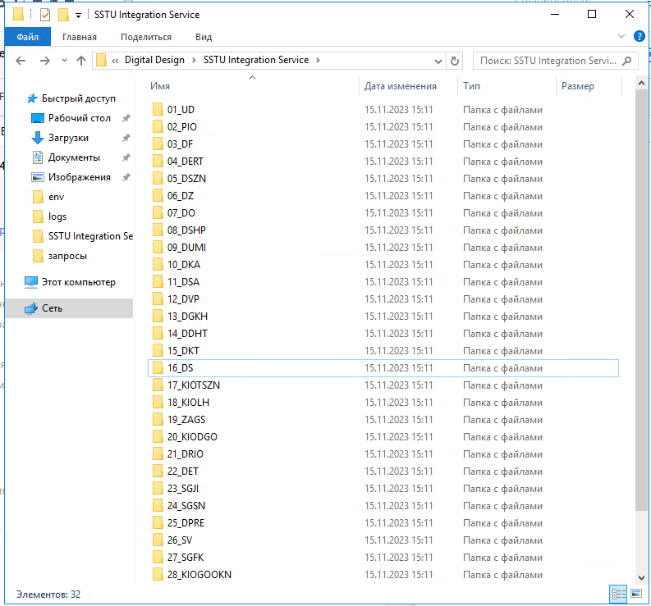
- Выгрузка отчётов КОГ, находящихся на рассмотрении
После того как созданная КОГ заполнена, зарегистрирована и передана получателям, она становится доступной для выгрузки отчёта и попадает в папку Очередь отправки ССТУ - На рассмотрении.
После обработке КОГ сервисом она перестанет отображаться в этой папке, а в блоке Журнал обмена появится запись с информацией об успешной выгрузке отчёта.
Для выгрузки КОГ, находящейся на рассмотрении, дополнительных действий от регистратора не требуется. Регистратор выполняет действия по созданию, регистрации и отправке КОГ получателям:
- Создает КОГ.
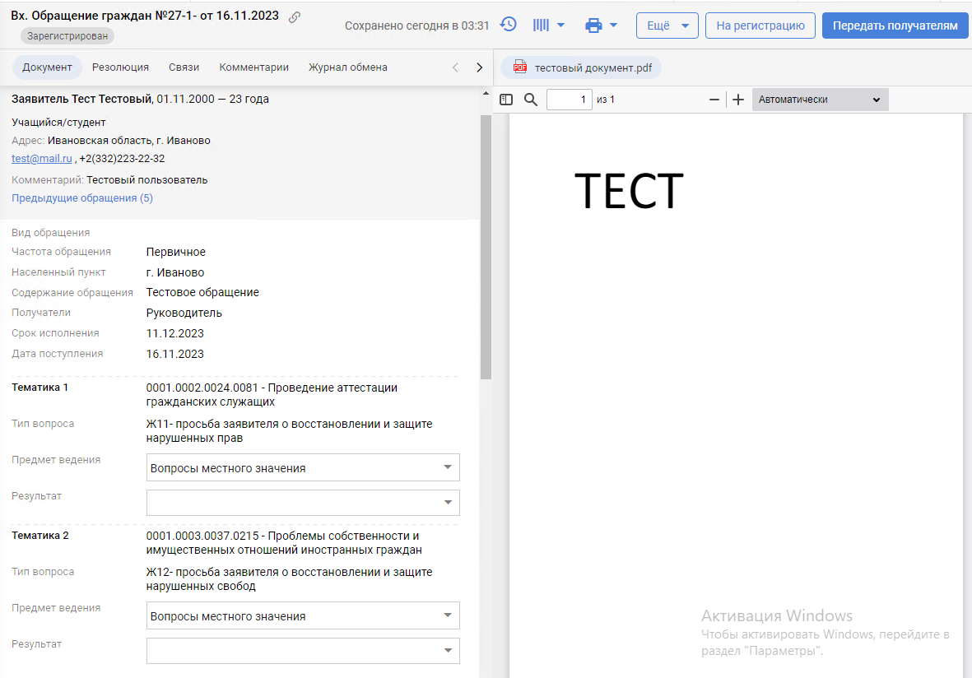
- Передает получателям, нажав кнопку .
КОГ меняет своё состояние, и в папке очереди выгрузки КОГ в состоянии на рассмотрении появились новые строки.
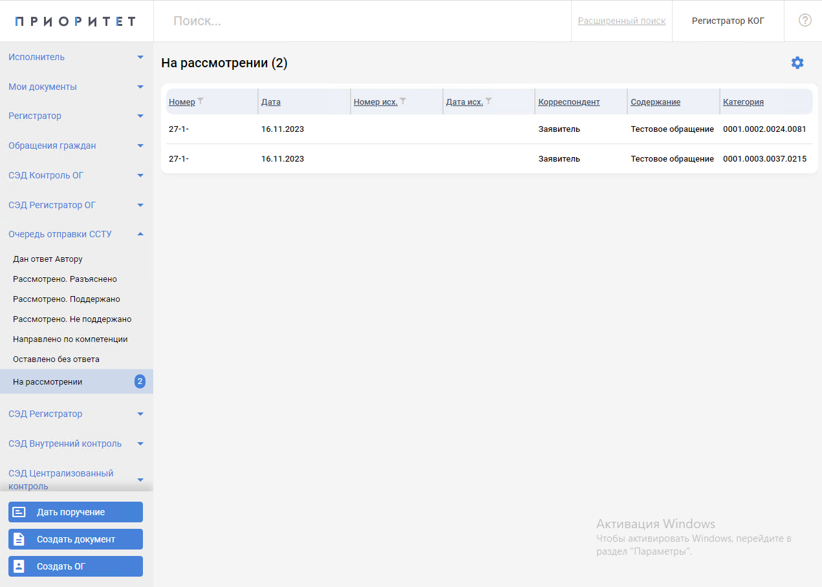
После обработки сервисом КОГ «пропадает» из папки, а в блоке Журнал обмена появляется строка о выгрузке вопроса.
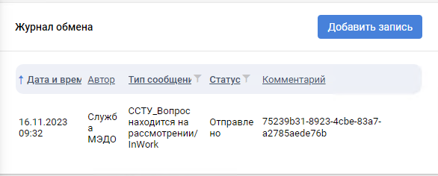
В папке для отчётов соответствующего подразделения появился файл Zip архива.
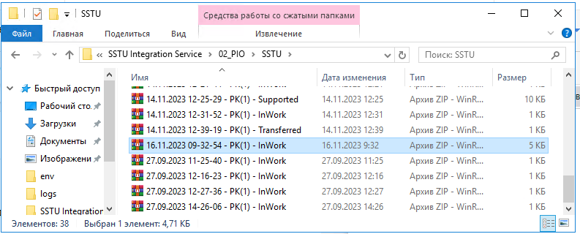
- Выгрузка отчётов для завершенных КОГ
После завершения работы с КОГ, когда подготовлены все необходимые связные документы и закрыты вопросы, необходимо сформировать и выгрузить отчёты. В отличие от выгрузки отчёта на этапе рассмотрения, на этапе закрытия выгрузка происходит для каждого вопроса отдельно.
Для выгрузки вопросов КОГ откройте нужную карточку. Убедитесь, что у всех вопросов указан результат рассмотрения и присутствуют связи на необходимые карточки документов-ответов. Если результаты рассмотрения не указаны, то необходимо выполнить данную операцию. Операция подробно описана в инструкции Регистратора КОГ.
Далее для каждого вопроса выполните последовательно действия:
- Выберите вопрос, по которому будет производиться выгрузка отчёта.
- Сохраните или запомните значение поля Тематика выбранного вопроса.
- Перейдите в связную карточку документа-ответа, относящуюся к выбранному вопросу. Убедитесь, что она прикреплена с правильным типом связи:
- Если результат рассмотрения вопроса «Направлено по компетенции», то тип связи должен быть «Перенаправить».
- Для всех остальных результатов рассмотрения тип связи должен быть «Во исполнение».
Если тип связи указан неверно, исправьте его на правильный.
- Проверьте значение поля Категория связной карточки, в нём должно быть указано значение тематики текущего вопроса. Если значение не указано, то укажите его. В списке значений могут быть указаны тематики других вопросов, т.к. карточка исходящего документа может быть использована как ответ для выгрузки и по другим вопросам КОГ.
Если результат рассмотрения вопроса «Направлено по компетенции», то проверьте правильность заполнения поля Адресат. В нём должна быть выбрана организация, в которую будет перенаправлено обращение гражданина.
- Вернитесь в КОГ и перейдите к блоку Журнал обмена. Нажмите кнопку . В появившемся окне в поле Тип записи выберите тот же результат рассмотрения, что указан для текущего вопроса.
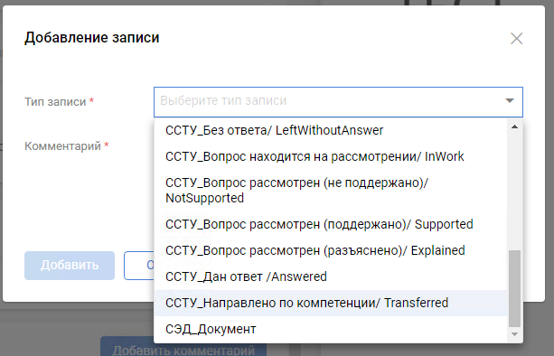
Введите любой текст в поле Комментарий и нажмите кнопку .
- Окно закроется, а блоке Журнал обмена появится новая запись в статусе «Подготавливается».
- Перейдите в папку очереди выгрузки, соответствующей тому результату рассмотрения, что был выбран. Текущая КОГ будет в нём отображена.
- Дождитесь обработки сервисом вашей карточки. В случае если выгрузка отчёта выполнена успешно, КОГ пропадёт из папки. А у добавленной записи в блоке Журнал обмена сменится статус на «Выполнено».
В случае ошибки статус сменится на «Ошибка». Порядок действий необходимый для исправления описан в следующем пункте инструкции.
Если искомая КОГ не появилась в папке из пункта 7 или наоборот не пропадает из неё, значит, она не соответствует условиям отбора сервисом. Проверьте правильность заполнения полей и выполнение всех требований.
Далее указан пример работы по выгрузке отчёта с результатом рассмотрения.
- Открываем КОГ и выбираем вопрос, по которому будем производить выгрузку отчёта.
- Переходим к блоку Связи и проверяем наличие необходимого документа, а также тип связи.
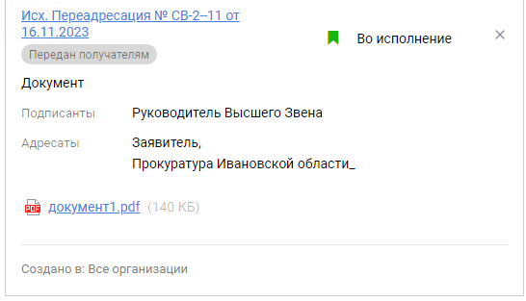
- Переходим в связную карточку. Т.к. у выгружаемого вопроса указан результат рассмотрения «Направлено по компетенции», то помимо наличия тематики вопроса в поле Категория, проверяем и организацию в поле Адресат.
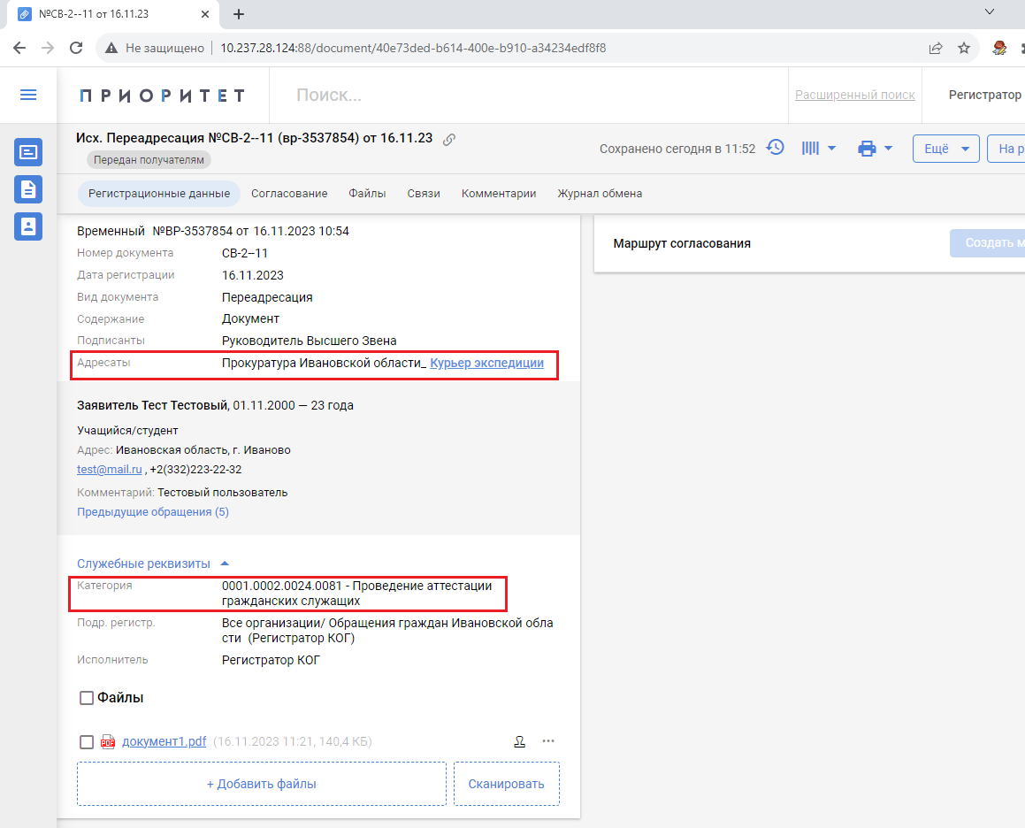
- Возвращаемся в КОГ и в блоке Журнал обмена добавляем соответствующую запись.
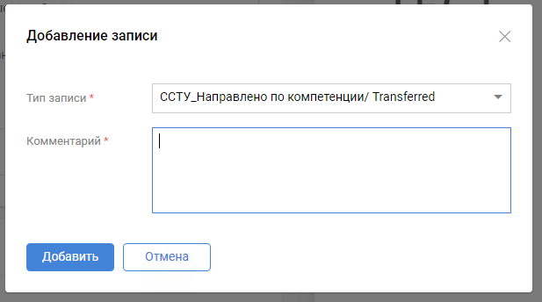
- Переходим в папку очереди выгрузки соответствующей результату рассмотрения и ждём обработки КОГ сервисом.
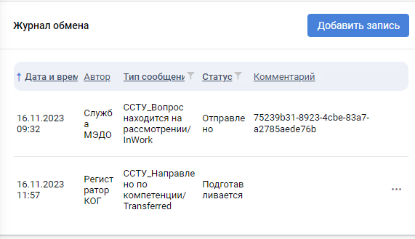
- Т.к. в примере КОГ есть 2 вопроса, то в папке очереди выгрузки показывается КОГ со всеми вопросами, но выгружен будет только один.
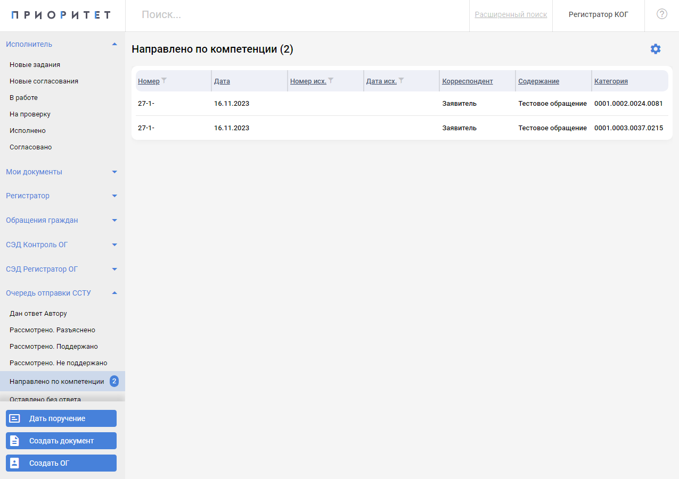
Если КОГ не появилась в папке на очередь выгрузки, проверьте, не попадает ли ваша карточка в папки ошибок. Подробнее папки описаны в пункте 5 текущей инструкции.
- После обработки КОГ сервисом она пропадает из папки, а в блоке Журнал обмена меняется статус.
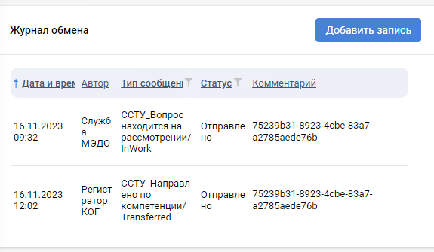
- Также в папке отчётов соответствующего подразделения появился файл.
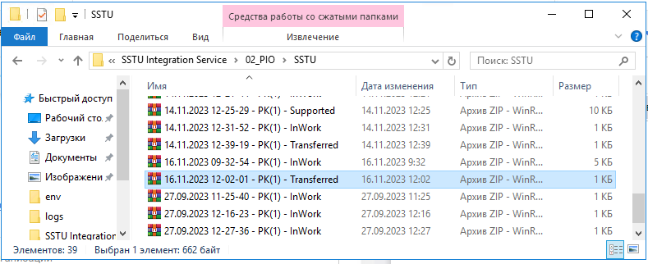
- Ошибки при выгрузке отчётов и способы их устранения
В системе имеются папки для КОГ, у которых при выгрузке отчётов возникли ошибки или которые не подходят по параметрам для выгрузки.
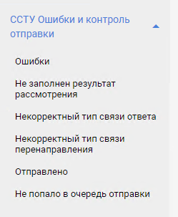
Ниже приведено описание папок:
- Папка Ошибки.
В папку попадают КОГ, у которых при выгрузке отчёта появились ошибки:
- Отсутствие файла в документе ответа.
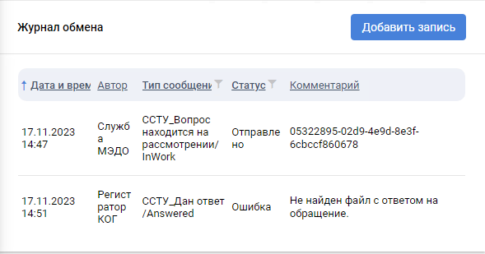
Для исправления ошибки необходимо перейти в связную карточку, которая является ответом/перенаправлением по закрываемому вопросу и добавить файл. После чего ещё раз проверить правильность заполнения полей и добавить запись в журнал. Сервис выгрузит отчёт и КОГ пропадёт из папки ошибок.
- Ошибка c переадресацией (организация не найдена или найдено несколько организаций).
Для исправления ошибки перейдите в связный документ вида Переадресация по закрываемому вопросу и проверьте правильность выбранной организации. Если организация была выбрано неверно, то исправьте значение поля и повторите выгрузку КОГ.
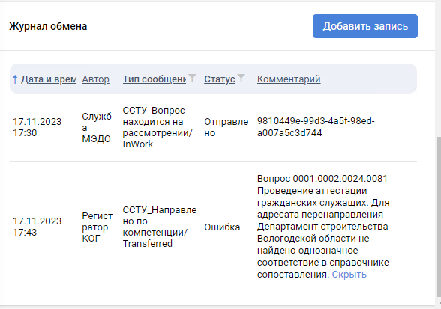
Если организация выбрана правильно, то обратитесь к системному администратору для заполнения справочника сопоставления и последующей повторной выгрузке КОГ. Если же организация отсутствует в списке органов портала ССТУ, то выгрузить данный вопрос на портал ССТУ не представляется возможным. В этом случае вернитесь в КОГ и добавьте запись в журнал обмена с соответствующим текстом в поле Комментарий. А в поле Тип сообщения выберите значение «ССТУ_Не требует выгрузки».
- Папка Не заполнен результат рассмотрения.
В данную папку попадают КОГ подразделения регистратора со значением в поле Форма обращения «Письменное» или «Электронное». У которых, есть исходящий связный документ в состояниях «Зарегистрирован» или «Передан получателям», с типом связи «Во исполнение». И у которых, хотя бы у одного вопроса не указано значение в поле Результат.
- Папка Некорректный тип связи ответа.
В данную папку попадают КОГ подразделения регистратора со значением в поле Форма обращения «Письменное» или «Электронное». У которого хотя бы для одного вопроса в поле Результат выбрано значение из списка: «Дан ответ автору», «Рассмотрено. Разъяснено», «Рассмотрено. Поддержано», «Рассмотрено. Не поддержано». И у которых, нет исходящего связного документа в состояниях «Зарегистрирован» или «Передан получателям», и типом связи «Во исполнение».
- Папка Некорректный тип связи перенаправления.
В данную папку попадают КОГ подразделения регистратора со значением в поле Форма обращения «Письменное» или «Электронное». У которого хотя бы для одного вопроса в поле Результат выбрано значение «Направлено по компетенции». И у которых, нет исходящего связного документа в состояниях «Зарегистрирован» или «Передан получателям», с типом связи «Переадресация» и видом «Перенаправление».
- Папка Отправлено.
В данную папку отбираются КОГ подразделения регистратора со значением в поле Форма обращения «Письменное» или «Электронное». У которых для всех вопросов указано значение в поле Результат, а в журнале обмена есть запись с успешной выгрузкой отчёта за заданный пользователем промежуток Даты регистрации.
- Папка Не попало в очередь отправки.
В данную папку падают КОГ подразделения регистратора со значением в поле Форма обращения «Письменное» или «Электронное». У которых для всех вопросов указано значение в поле Результат, но нет соответствующей записи в журнале обмена.
- Требования к «нулевым отчетам»
Если в течение отчетного периода (календарный месяц) не было зарегистрировано ни одного обращения граждан, должна быть возможность передачи в ССТУ.РФ «нулевого отчета». Данные об отправке отчета должны фиксироваться в файле NullReport.xml. Отчет должен быть выгружен в определенную папку, указанную в настройках сервиса.
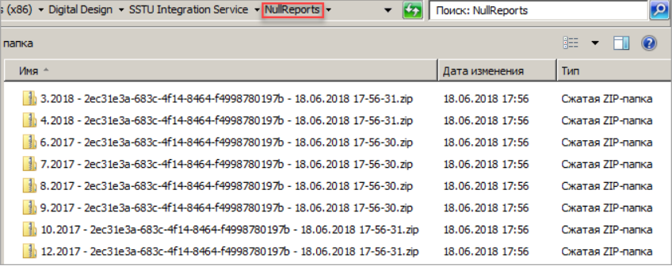
В папке должен содержатся отчет в виде zip-архива с файлом json, содержащего строки с информацией о годе и месяце, когда в конкретный орган власти не поступало ни одного обращения.
